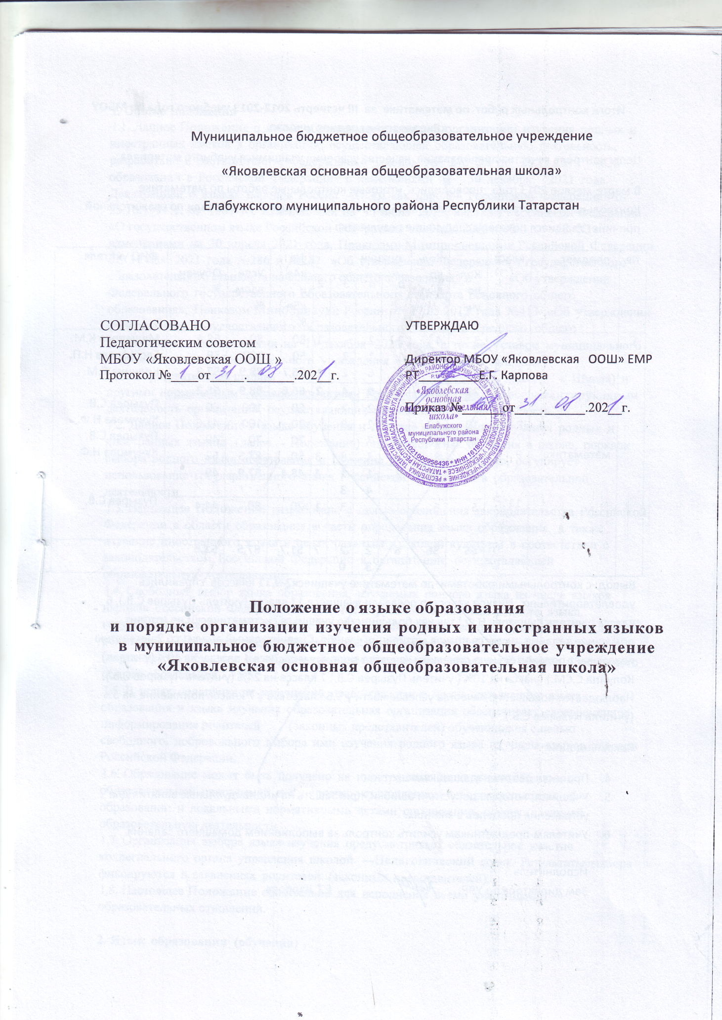

Общие положения
  - Данное Положение о языке образования и порядке организации изучения родных и иностранных языков в организации, осуществляющей образовательную деятельность, разработано в соответствии с Федеральным законом № 273-ФЗ от 29.12.2012 «Об образовании в Российской Федерации» с изменениями на 30 декабря 2021 года, Декларацией о языках народов России «О языках народов Российской Федерации» от 25.10.1991 г. № 1807-1 с изменениями на 11 июня 2021, Законом Российской Федерации
«О государственном языке Российской Федерации» от 01.06.2005 г. № 53-ФЗ с изменениями на 30 апреля 2021 года, Приказами Минпросвещения Российской Федерации от 31 мая 2021 года №286 и №287 «Об утверждении Федерального государственного образовательного стандарта начального общего образования» и «Об утверждении Федерального государственного образовательного стандарта основного общего образования», Приказом Минобрнауки России от 17.05.2012 года №413 «Об утверждении федерального государственного образовательного стандарта среднего общего образования» с изменениями на 11 декабря 2020 года, а также Уставом муниципального бюджетного общеобразовательного учреждения «Яковлевская основная общеобразовательная школа» (далее - Школа) и другими нормативными правовыми актами Российской Федерации, регламентирующими деятельность организаций, осуществляющих образовательную деятельность.
  - Данное Положение о языке обучения и порядке организации изучения родных и иностранных языков (далее - Положение) определяет язык обучения в школе, порядок выбора родного языка образования и изучение иностранного языка, регулирует использование государственного языка Российской Федерации в образовательной деятельности.
  - Настоящее Положение разработано с целью соблюдения законодательства Российской Федерации в области образования в части определения языка образования, а также изучение иностранного языка в целях развития языковой культуры в соответствии с законодательством Российской Федерации в организации, осуществляющей образовательную деятельность.
  - Свободный выбор языка образования, изучаемых родного языка из числа языков народов Российской Федерации, в том числе русского языка как родного языка, государственных языков республик Российской Федерации осуществляется по заявлениям родителей (законных представителей) несовершеннолетних обучающихся при приеме (переводе) на обучение по образовательным программам начального, общего и основного общего образования.
  - В целях недопущения нарушений права граждан в части определения языка образования и языка изучения образовательная организация обеспечивает своевременное информирование родителей (законных представителей) обучающихся с целью свободного, добровольного выбора ими изучения родного языка из числа языков народов Российской Федерации.
  - Образование может быть получено на иностранном языке в соответствии с образовательной программой и в порядке, установленном законодательством об образовании и локальными нормативными актами организации, осуществляющей образовательную деятельность.
  - Организация выбора языка изучения предусматривает обязательное участие коллегиального органа управления школой —Педагогический совет. Результаты выбора фиксируются в заявлениях родителей (законных представителей).
  - Настоящее Положение обязательно для исполнения всеми участниками образовательных отношений.

Язык образования (обучения)

  - В соответствии со ст.14 п.1 Закона РФ «Об образовании в Российской Федерации» гарантируется получение образования на государственном языке Российской Федерации, а также выбор языка изучения в пределах возможностей, предоставляемых системой образования.
  - Образовательная деятельность в Школе осуществляется на русском языке. Преподавание и изучение государственного языка Российской Федерации в рамках имеющих государственную аккредитацию образовательных программ осуществляются в соответствии с федеральными государственными образовательными стандартами.
  - Преподавание и изучение государственных языков республик Российской Федерации не должны осуществляться в ущерб преподаванию и изучению государственного языка Российской Федерации.
  - Документооборот в Школе осуществляется на русском языке — государственном языке Российской Федерации.
Данные документы могут иметь вариант на татарском языке.
Документы об образовании оформляются на государственном языке Российской Федерации — русском языке.
Наружное и внутреннее оформление Школы (вывески, бланки, печати, штампы, указатели, наименования кабинетов, помещений, названия стендов, и т.д.) обеспечивается на государственном языке Российской Федерации и на татарском языке.
  - Иностранные граждане и лица без гражданства все документы представляют в образовательную организацию на русском языке или вместе с заверенным в установленном порядке переводом на русский язык.
  - Граждане Российской Федерации, иностранные граждане и лица без гражданства получают образование в Школе на русском языке по основным образовательным программам начального общего, основного общего, среднего общего образования в соответствии с Федеральными государственными образовательными стандартами.
  - Школа обеспечивает открытость и доступность информации о языке образования и порядке организации изучения родных языков.

Изучение русского языка как государственного языка Российской Федерации
  - Русский язык как государственный язык Российской Федерации изучается во всех с 1
по 9 классах в соответствии с Законом Российской Федерации № 1807-1 от 25.10.1991 г.
«О языках народов Российской Федерации» и с Федеральным законом № 273 -ФЗ от
29.12.2012 г. «Об образовании в Российской Федерации».
  - Изучение русского языка как государственного языка в школе регламентируется Федеральными государственными образовательными стандартами. На изучение русского языка как государственного языка Российской Федерации отводится количество часов, соответствующее Федеральному примерному учебному плану.
  - Не допускается сокращение количества часов на изучение русского языка.
  - Обучение русскому языку как государственному языку Российской Федерации должно быть обеспечено методическими, кадровыми, материальными и финансовыми условиями.
  - К использованию в образовательной деятельности допускаются учебники, включенные в Федеральный перечень учебников, рекомендуемых к использованию при реализации имеющих государственную аккредитацию образовательных программ начального общего, основного общего, среднего общего образования.
  - Изучение родного языка в школе регламентируется федеральными государственными образовательными стандартами. Родной язык изучается в объеме часов, предусмотренных на изучение предметных областей «Родной язык и литературное чтение на родном языке»,
«Родной язык и Родная литература» примерных учебных планов начального общего и основного общего образования.

  - Количество часов, отводимых в Школе на преподавание учебных предметов «Родной (русский) язык», «Литературное чтение на родном (русском) языке» и «Родная (русская) литература», устанавливается самостоятельно учебным планом ООП на основании решения Педагогического совета.
  - Рабочие программы учебных предметов при реализации обязательных предметных областей «Родной язык и литературное чтение на родном языке» (уровень начального общего образования) и «Родной язык и родная литература» (уровень основного общего образования) разрабатываются в соответствии с ФГОС и утверждаются школой самостоятельно в рамках ООП. Содержание программ отдельных учебных предметов общего образования определяется требованиями к предметным результатам, изложенным в федеральных государственных образовательных стандартах начального общего и основного общего образования.
  - Организация текущего контроля успеваемости, промежуточной аттестации по указанным предметам осуществляется в соответствии с локальным нормативным актом Школы.
  - Обучающимся, слабо владеющим русским языком, Школа в пределах своих возможностей, оказывает помощь через консультации, создание групп для изучения русского языка как иностранного в рамках внеурочной деятельности.
  - При использовании государственного языка Российской Федерации - русского языка не допускается использования слов и выражений, не соответствующих нормам современного русского литературного языка, за исключением иностранных слов, не имеющих общеупотребительных аналогов в русском языке.

Изучение иностранного языка
  - Обучение иностранным языкам в Школе на уровнях начального общего, основного общего, среднего общего образования проводится в рамках имеющих государственную аккредитацию основных образовательных программ в соответствии с Федеральными государственными образовательными стандартами соответствующего уровня. Преподавание иностранных языков, не вошедших в учебные планы, может осуществляться в качестве дополнительного образования.
  - Изучение иностранных языков направлено на достижение предметных, метапредметных и личностных результатов обучения, предусмотренных Федеральными государственными образовательными стандартами общего образования, в том числе:
    - формирование иноязычной коммуникативной компетенции — освоение знаний о языковых явлениях изучаемого языка, разных способах выражения мысли в иностранном языке;
    - формирование социокультурной/межкультурной компетенции — приобщение к культуре, традициям, реалиям стран/страны изучаемого языка;
    - формирование умения представлять свою страну, ее культуру в условиях межкультурного общения;
    - развитие учебно-познавательной компетенции — ознакомление с доступными обучающимся способами и приемами самостоятельного изучения языков и культур, в том числе с использованием новых информационных технологий;
    - развитие личности обучающихся посредством реализации воспитательного потенциала иностранного языка;
    - формирование у обучающихся потребности изучения иностранных языков и овладение ими как средством общения, познания, самореализации и социальной адаптации в поликультурном, полиэтническом мире в условиях глобализации на основе осознания важности изучения иностранного языка и родного языка как средства общения в современном мире;
    - формирование общекультурной и этнической идентичности как составляющих гражданской идентичности личности;

    - воспитание качеств гражданина, патриота;
    - развитие национального самосознания, стремление к взаимопониманию между людьми разных сообществ, толерантному отношению к проявлениям иной культуры;
    - лучшему осознанию своей собственной культуры;
    - развитие стремления к овладению основами мировой культуры средствами иностранного языка.
  - Обучение иностранным языкам на всех уровнях образования осуществляется с учетом фактора преемственности обучения.
  - Родители (законные представители) несовершеннолетнего обучающегося имеют право выбора обязательного второго иностранного языка с учетом наличия в Школе условий возможностей, практического уровня подготовки ребенка и фактора преемственности обучения.
  - В соответствии с реализуемой образовательной программой организации, осуществляющей образовательную деятельность, и учебным планом, обучающиеся изучают иностранные языки со 2 класса. Более раннее изучение иностранного языка возможно в рамках предоставления в школе платных образовательных услуг, реализацию программ дополнительного образования, в том числе через сетевую форму взаимодействия с иными образовательными организациями.
  - Школа предоставляет возможность изучения второго иностранного языка на уровнях основного общего и среднего общего образования.
  - Спектр иностранных языков, предлагаемый для изучения в рамках реализации общеобразовательных программ и программ дополнительного образования определяется самостоятельно с учетом анализа выявляемых потребностей и возможностей организации, осуществляющей образовательную деятельность, наличия в школе условий и возможностей, практического уровня подготовки ребенка и фактора преемственности обучения.
  - В рамках дополнительных образовательных программ по запросу участников образовательных отношений школа вправе организовать обучение иным иностранным языкам.
  - Выбор иностранного языка для изучения в рамках общеобразовательных программ осуществляется:
    - на уровне начального общего, основного общего образования — родителями (законными представителями) несовершеннолетнего обучающегося и с учетом его мнения;
  - Обучение иностранным языкам осуществляется в группах. Формирование групп и перевод обучающихся в соответствующие группы изучения иностранных языков относится к компетенции Школы.
  - Формирование групп и перевод обучающихся в соответствующие группы иностранных языков осуществляется приказом директора школы.
  - Для обучающихся, изучавших ранее иностранный язык,отличный от преподаваемых в школе, или не изучавших его по ряду причин совсем, при наличии условий может создаваться предметный кружок «Иностранный язык для начинающих».
  - Промежуточная аттестация обучающихся, перешедших в течение учебного года в другие группы иностранного языка, производится в соответствии с положением о формах, периодичности и порядке текущего контроля успеваемости и промежуточной аттестации обучающихся Школы.
  - В школе не ведется преподавание и изучение отдельных учебных предметов, курсов, дисциплин (модулей) и иных компонентов на иностранных языках (билингвальное обучение).

  - Проведение мероприятий, в том числе культурологической направленности, на иностранном языке осуществляется в соответствии с планом работы школы.
  - Преподавание и изучение иностранного языка не осуществляется в ущерб преподаванию и изучению государственного языка Российской Федерации — русскому языку.
  - Проведение мероприятий, в том числе культурологической направленности, на иностранном языке осуществляется в соответствии с планом работы школы.
  - В соответствии с учебным планом школа предоставляет возможность изучения второго иностранного языка с 5-ого класса.

Порядок выбора родного языка
  - Право на изучение родного языка в Школе реализуется в пределах возможностей (методических, кадровых, материальных и финансовых), предоставляемых системой образования, в порядке, установленном законодательством об образовании.
  - Для определения языка изучения на будущий учебный год в апреле - мае проводятся классные родительские собрания, о повестке которых родители (законные представители) уведомляются заранее.
  - Родители (законные представители) обучающихся в ходе классных родительских собраний информируются о праве выбора языка изучения с занесением данного вопроса в протокол родительского собрания.
  - Заполнение родителями (законными представителями) обучающихся личных заявлений (образец заявления - приложение № 1) производится в удобное им время.
  - Протоколы родительских собраний и заявления родителей (законных представителей) передаются на рассмотрение Педагогического Совета школы, который до начала нового учебного года рассматривает поступившие материалы и определяет перечень языков народов Российской Федерации, обучение которым необходимо обучающимся в новом учебном году.
  - Заявления родителей (законных представителей) о выборе родного языка обучения хранятся в личных делах обучающихся. Сбор заявлений и подготовка протоколов родительских собраний осуществляется классными руководителями.
  - Педагогический совет школы до начала нового учебного года принимает решение о внесении изменений в основные образовательные программы начального, основного и среднего образования, реализуемых образовательной организацией с целью обеспечения преподавания предметов образовательных областей «Родной язык и литературное чтение на родном языке» (ООП начального общего образования), «Родной язык и родная литература» (ООП основного общего и среднего образования) согласно заявлениям родителей, протоколам родительских собраний и Педагогического Совета Школы.
  - При поступлении ребенка в школу родители (законные представители) несовершеннолетних обучающихся или лица, их заменяющие в заявлении указывают желаемое для них изучение родного языка.

Заключительные положения
  - Заявления родителей, протоколы родительских собраний, Педагогического Совета Школы хранятся в Школе не менее 5 лет.
  - В исключительных случаях допускается изменение выбора родителями (законными представителями) языка изучения после подведения итогов родительских собраний. В данном случае родители (законные представители) обучающихся обращаются к директору школы, осуществляющей образовательную деятельность, с письменным заявлением. Решение об удовлетворении заявления принимается директором школы в соответствии с имеющимися в Школе ресурсами и возможностями. В случае невозможности на момент поступления обращения удовлетворить просьбу, изложенную в заявлении, Школа уведомляет об этом заявителя и принимает меры по достижению возможности

преподавания родного языка, обучение которому требуется обучающемуся, чьи родители
(законные представители) обратились с заявлением.
  - Настоящее Положение о языке образования и порядке организации изучения родных и иностранных языков в школе является локальным нормативным актом, принимается на Педагогическом Совете школы и утверждается (либо вводится в действие) приказом директора школы, осуществляющей образовательную деятельность.
  - Все изменения и дополнения, вносимые в настоящее Положение, оформляются в письменной форме в соответствии действующим законодательством Российской Федерации.
  - Положение о языке образования и порядке организации изучения родных и иностранных языков в Школе принимается на неопределенный срок. Изменения и дополнения к Положению принимаются в порядке, предусмотренном п.6.3. настоящего Положения.
  - После принятия Положения (или изменений и дополнений отдельных пунктов и разделов) в новой редакции предыдущая редакция автоматически утрачивает силу.

приложение

Директору МБОУ «Яковлевская ООШ» ЕМР РТ
Е.Г. Карповой

(Ф.И.О. родителя) проживающей(его) по адресу

контактный телефон:

Заявление
На основании статьи 14 Федерального закона от 29.12.2012г. №273-ФЗ «Об образовании в Российской Федерации», приказа Минпросвещения России от 31.05.2021 № 286 «Об утверждении федерального государственного образовательного стандарта начального общего образования», Положения о языке образования и порядке организации изучения родных и иностранных языков» в МБОУ «Яковлевская ООШ»
прошу организовать для моего ребенка (ФИ) , обучающегося в класса, обучение н а языке и изучение предметной области « Родной язык и литературное чтение на родном языке» (1-4 классы) на
языке на период обучения в МБОУ «Яковлевская ООШ».

подпись
« » _
/
расшифровка подпись
20 г.
/

Директору МБОУ «Яковлевская ООШ» ЕМР РТ
Е.Г. Карповой

(Ф.И.О. родителя) проживающей(его) по адресу

контактный телефон:

Заявление
На основании статьи 14 Федерального закона от 29.12.2012г. №273-ФЗ «Об образовании в Российской Федерации», приказа Минпросвещения России от 31.05.2021 № 287 «Об утверждении федерального государственного образовательного стандарта основного общего образования», Положения о языке образования и порядке организации изучения родных и иностранных языков» в МБОУ «Яковлевская ООШ» ЕМР РТ
прошу организовать для моего ребенка (ФИ) , обучающегося в класса, обучение н а языке и изучение предметной области «Родной язык и родная литература» (5-9 классы) на
языке на период обучения в МБОУ «Яковлевская ООШ» ЕМР РТ

подпись
« » _
/
расшифровка подпись
20 г.
/

Директору М БОУ «Яковлевская ООШ»
Е.Г. Карповой

(Ф.И.О. родителя) проживающей(его) по адресу

контактный телефон:

Заявление

На основании статьи 14 Федерального закона от 29.12.2012г. №273-ФЗ «Об образовании в Российской Федерации», », приказа Минпросвещения России от 31.05.2021
№ 287 «Об утверждении федерального государственного образовательного стандарта
основного общего образования», приказа Минпросвещения России от 31.05.2021 № 287 «Об утверждении федерального государственного образовательного стандарта основного общего образования», Положения о языках в МБОУ «Яковлевская ООШ»
прошу организовать для моего ребенка (ФИ)

, обучающегося в классе, изучение

второго иностранного языка ( ).

« » 20 г.
/ /
подпись расшифровка подпись

